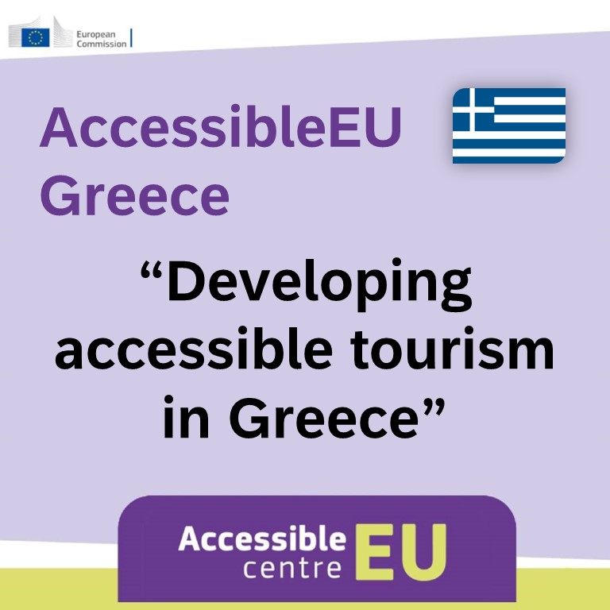

Πρόσκληση για συμμετοχή στην

υβριδική εκδήλωση ενημέρωσης-ευαισθητοποίησης

«Αναπτύσσοντας τον Προσβάσιμο Τουρισμό στην Ελλάδα»

στο πλαίσιο υλοποίησης του Ευρωπαϊκού Έργου

«Ευρωπαϊκό Κέντρο Πόρων Προσβασιμότητας-AccessibleEU»

Συν-διοργανωτής: Εθνική Συνομοσπονδία Ατόμων με Αναπηρία (Ε.Σ.Α.μεΑ.)

28 Ιουνίου 2024

Ξενοδοχείο «TITANIA» (αίθουσα «ΕΥΡΩΠΗ», ημιώροφος)

Πανεπιστημίου 52, Αθήνα

Ώρες: 10:00-14:00

Στο πλαίσιο υλοποίησης του Έργου «Ευρωπαϊκό Κέντρο Πόρων Προσβασιμότητας (“AccessibleEU Resource Centre”) - AccessibleEU», μια από τις εμβληματικές πρωτοβουλίες της Στρατηγικής της Ευρωπαϊκής Επιτροπής για τα Δικαιώματα των Ατόμων με Αναπηρία 2021-2030, έχουμε τη χαρά και την τιμή να σας προσκαλέσουμε στην υβριδική εκδήλωση ενημέρωσης-ευαισθητοποίησης με θέμα «Αναπτύσσοντας τον Προσβάσιμο Τουρισμό στην Ελλάδα», η οποία θα πραγματοποιηθεί στις 28 Ιουνίου 2024 στο Ξενοδοχείο «ΤΙΤΑΝΙΑ» (αίθουσα «ΕΥΡΩΠΗ», ημιώροφος), Πανεπιστημίου 52, Αθήνα.
Η εκδήλωση, η οποία θα ξεκινήσει στις 10.00 και θα ολοκληρωθεί στις 14.00 (4ωρη διάρκεια), διοργανώνεται σε συνεργασία με την Εθνική Συνομοσπονδία Ατόμων με Αναπηρία (Ε.Σ.Α.μεΑ), η οποία αποτελεί την τριτοβάθμια οργάνωση εκπροσώπησης των ατόμων με αναπηρία, χρόνιες παθήσεις και των οικογενειών τους στην ελληνική Πολιτεία και κοινωνία Οι εγγραφές θα ξεκινήσουν στις 09:15. Γλώσσα εκδήλωσης: Ελληνική.
H εκδήλωση στοχεύει, μέσω της ανταλλαγής εμπειριών και πληροφόρησης μεταξύ των φορέων χάραξης τουριστικής πολιτικής, εκπροσώπων αντιπροσωπευτικών οργανώσεων του τουριστικού τομέα και εκπροσώπων των ατόμων με αναπηρία/καταναλωτών-αποδεκτών των τουριστικών υπηρεσιών, να αποτελέσει κοινό τόπο συνάντησης των εμπλεκόμενων μερών και έμπνευση για την ανάληψη επιπλέον πρωτοβουλιών που προωθούν τον Προσβάσιμο Τουρισμό (ή Τουρισμό για Όλους) στη χώρα μας, συμβάλλοντας έτσι:
- στην άρση των διακρίσεων και στη διασφάλιση της απόλαυσης του δικαιώματος των ατόμων με αναπηρία στη αναψυχή, όπως κατοχυρώνεται στη Σύμβαση των Ηνωμένων Εθνών για τα Δικαιώματα των Ατόμων με Αναπηρίες, αλλά και εν γένει όλων των εμποδιζόμενων ατόμων (π.χ. εγκύων, ατόμων μεγαλύτερης ηλικίας, γονέων/κηδεμόνων με νήπια σε καρότσι κ.α.) που έχουν παρόμοιες ανάγκες με τα άτομα με αναπηρία (κοινωνική διάσταση),

- στην ενίσχυση της τοπικής και εθνικής οικονομίας και της απασχόλησης λόγω της προσέλκυσης ενός μεγαλύτερου αριθμού τουριστών μη δυνάμενων να εξυπηρετηθούν έως σήμερα (οικονομική διάσταση),

- στην ενίσχυση της αειφορίας του τουριστικού προϊόντος, δεδομένου ότι τα άτομα με αναπηρία και εμποδιζόμενα άτομα επιλέγουν κυρίως περιόδους χαμηλής ζήτησης συντελώντας έτσι στην ομαλότερη κατανομή των πόρων κατά τη διάρκεια του έτους (περιβαλλοντική διάσταση).
ΠΡΟΓΡΑΜΜΑ
Παρασκευή, 28 Ιουνίου 2024

Συντονιστής | Δημήτρης Λογαράς, Εθνικός Εμπειρογνώμονας AccessibleEU & Επιστημονικό Στέλεχος Εθνικής Συνομοσπονδίας Ατόμων με Αναπηρία (Ε.Σ.Α.μεΑ.)
09:15-10:00 | Εγγραφές
10:00-10:30 | Επίσημη έναρξη - Χαιρετισμοί  - Όλγα Κεφαλογιάννη, Υπουργός Τουρισμού  - Βασίλης Κούτσιανος, Γενικός Γραμματέας Εθνικής Συνομοσπονδίας Ατόμων με Αναπηρία (Ε.Σ.Α.μεΑ.)
10:30-10:40 | Παρουσίαση του Έργου «AccessibleEU»  - Δημήτρης Λογαράς, Εθνικός Εμπειρογνώμονας AccessibleEU
10:40-11:40 | Ενότητα 1: Ο Προσβάσιμος Τουρισμός ως δικαίωμα, υποχρέωση & μοχλός ανάπτυξης: εμπόδια, προκλήσεις και προοπτικές
- Μαρίλυ Χριστοφή, Εμπειρογνώμονας Προσβασιμότητας-Εξωτερική Συνεργάτης Ε.Σ.Α.μεΑ.
- Σοφία Πανούση, Οικονομολόγος/Ερευνήτρια-Ινστιτούτο Τουριστικών Ερευνών και Προβλέψεων (Ι.Τ.Ε.Π.)
- Αγγελική Καραγκούνη, Head of Communications-Ινστιτούτο Συνδέσμου Ελληνικών Τουριστικών Επιχειρήσεων (ΙΝΣΕΤΕ)
11:40-12:00 | Διάλειμμα για καφέ
12:00 -12:50 | Ενότητα 2: Ταξιδεύοντας στην Ελλάδα-Εμπειρίες χρηστών με αναπηρία
- Κωνσταντίνος Σίμψης, Πρόεδρος Ομοσπονδίας Κωφών Ελλάδος (ΟΜΚΕ)
- Δημήτρης Σηφάκης, Πρόεδρος Πανελληνίου Συνδέσμου Τυφλών (ΠΣΤ)
- Κορίνα Θεοδωρακάκη, Γενική Γραμματέας Εθνικής Ομοσπονδίας Κινητικά Αναπήρων (ΕΟΚΑ)
- Ιωάννης Μοσχολιός, Πρόεδρος Πανελλήνιας Ομοσπονδίας Σωματείων Γονέων & Κηδεμόνων Ατόμων με Αναπηρία (ΠΟΣΓΚΑμεΑ)
12:50-13:10 | Ενότητα 3: Πολιτικές για την προώθηση του Προβάσιμου Τουρισμού σε εθνικό επίπεδο
- Σπυρίδων Παρθένης, Προϊστάμενος της Διεύθυνσης Νομοθετικού Συντονισμού & Καλής Νομοθέτησης & Επιμέρους Σημείο Αναφοράς για την Παρακολούθηση της Εφαρμογής της Σύμβασης των Ηνωμένων Εθνών για τα Δικαιώματα των Ατόμων με Αναπηρίες -Υπουργείο Τουρισμού
13:10-14:00 | Ενότητα 4: Παραδείγματα καλών πρακτικών
- Γιώργος Δημόπουλος, Διευθύνων Σύμβουλος Himalya Travel S.A
- Λουκάς Στεφάνου, Γραμματέας Διοικούσας Επιτροπής Κοινωνικής Συνεταιριστικής Επιχείρησης «Ασκληπειάδες» (Ρόδος)
- Αλέξανδρος Μουρούζης, Εμπειρογνώμονας Ηλεκτρονικής Προσβασιμότητας-Εξωτερικός Συνεργάτης Ε.Σ.Α.μεΑ.
14:00 | Λήξη

Η συμμετοχή στην εκδήλωση είναι ελεύθερη.

Α. Δικτυακή Συμμετοχή
Για να συμμετάσχετε στην εκδήλωση είτε διά ζώσης είτε διαδικτυακά παρακαλούμε όπως συμπληρώστε το αργότερο μέχρι την 27^{η} Ιουνίου 2024 την ηλεκτρονική φόρμα δήλωσης συμμετοχής που βρίσκεται στον παρακάτω σύνδεσμο: https://ec.europa.eu/eusurvey/runner/054de976-5874-9d23-eb83-2f114c9008bd
Παρά το γεγονός ότι η φόρμα δήλωσης συμμετοχής είναι στη ελληνική, χρησιμοποιήστε μόνο λατινικούς χαρακτήρες για τη συμπλήρωση του ονόματος και του επιθέτου σας προκειμένου μετά την ολοκλήρωση της εκδήλωσης να λάβετε αυτόματα στην ηλεκτρονική διεύθυνση που έχετε δηλώσει το πιστοποιητικό παρακολούθησης.
Προσοχή: Κατά την εγγραφή σας δεν αποστέλλεται αυτόματα ο σύνδεσμος για την εξ’ αποστάσεως παρακολούθηση της εκδήλωσης. Ο σύνδεσμος θα σας αποσταλεί λίγες ημέρες πριν από την εκδήλωση στην ηλεκτρονική διεύθυνση που έχετε δηλώσει.

Σύνδεσμος για την εξ’ αποστάσεως συμμετοχή σας: https://meeting.interactio.com/tt3p-1ldb-jmf2

Β. Διά ζώσης συμμετοχή
Πληροφορίες προσβασιμότητας
- Η αίθουσα που θα πραγματοποιηθεί η εκδήλωση είναι πλήρως προσβάσιμη σε χρήστες αναπηρικού αμαξιδίου (ράμπα στην κεντρική είσοδο του ξενοδοχείου, ανεμπόδιστη πρόσβαση στην αίθουσα με ανελκυστήρα, προσβάσιμο wc δίπλα από την αίθουσα).
- Παροχή διερμηνείας στην ελληνική νοηματική γλώσσα.
- Παροχή ζωντανών υπότιτλων.

Το Έργο «AccessibleEU» συνιστά μια πηγή πληροφόρησης για την προσβασιμότητα στο δομημένο περιβάλλον, τις μεταφορές και τις Τεχνολογίες Πληροφορικής και Επικοινωνιών με σκοπό τη διασφάλιση της ισότιμης συμμετοχής των ατόμων με αναπηρία σε όλους τους τομείς της ζωής. Επιμέρους στόχοι του «AccessibleEU» είναι: α) η ανάπτυξη ικανοτήτων στα κράτη μέλη της Ευρωπαϊκής Ένωσης γύρω από την προσβασιμότητα, β) η υποστήριξη της εφαρμογής της ευρωπαϊκής νομοθεσίας για την προσβασιμότητα, γ) η διασύνδεση των φορέων που είναι υπεύθυνοι για την εφαρμογή των κανόνων προσβασιμότητας στην Ευρωπαϊκή Ένωση, δ) η δημιουργία μιας ευρωπαϊκής υπηρεσίας μιας στάσης (one-stop-shop) για την προσβασιμότητα, ε) η εκπαίδευση επαγγελματιών στην προσβασιμότητα. Συντονιστής Εταίρος του Έργου είναι το Foundation ONCE (Ισπανία). Περισσότερες πληροφορίες σχετικά με το Έργο είναι διαθέσιμες στο: https://accessible-eu-centre.ec.europa.eu/about-accessibleeu_en & στο https://www.esamea.gr/el/article/eyrwpaiko-kentro-porwn-prosbasimothtas-accessibleeu-centre-gine-ki-esy-melos-ths-koinothtas-gia-thn-prosbasimothta-2

Για περισσότερος πληροφορίες απευθυνθείτε στον κ. Δημήτρη Λογαρά, Εθνικό Εμπειρογνώμονα του Έργου «AccessibleEU» & Επιστημονικό Στέλεχος Ε.Σ.Α.μεΑ.
Email: communication@esaea.gr
Τηλέφωνο επικοινωνίας: 210 9949837
Περισσότερες πληροφορίες για τους Εμπειρογνώμονες του «AccessibleEU» είναι διαθέσιμες στο: https://accessible-eu-centre.ec.europa.eu/accessibleeu-network-experts_en?prefLang=el

